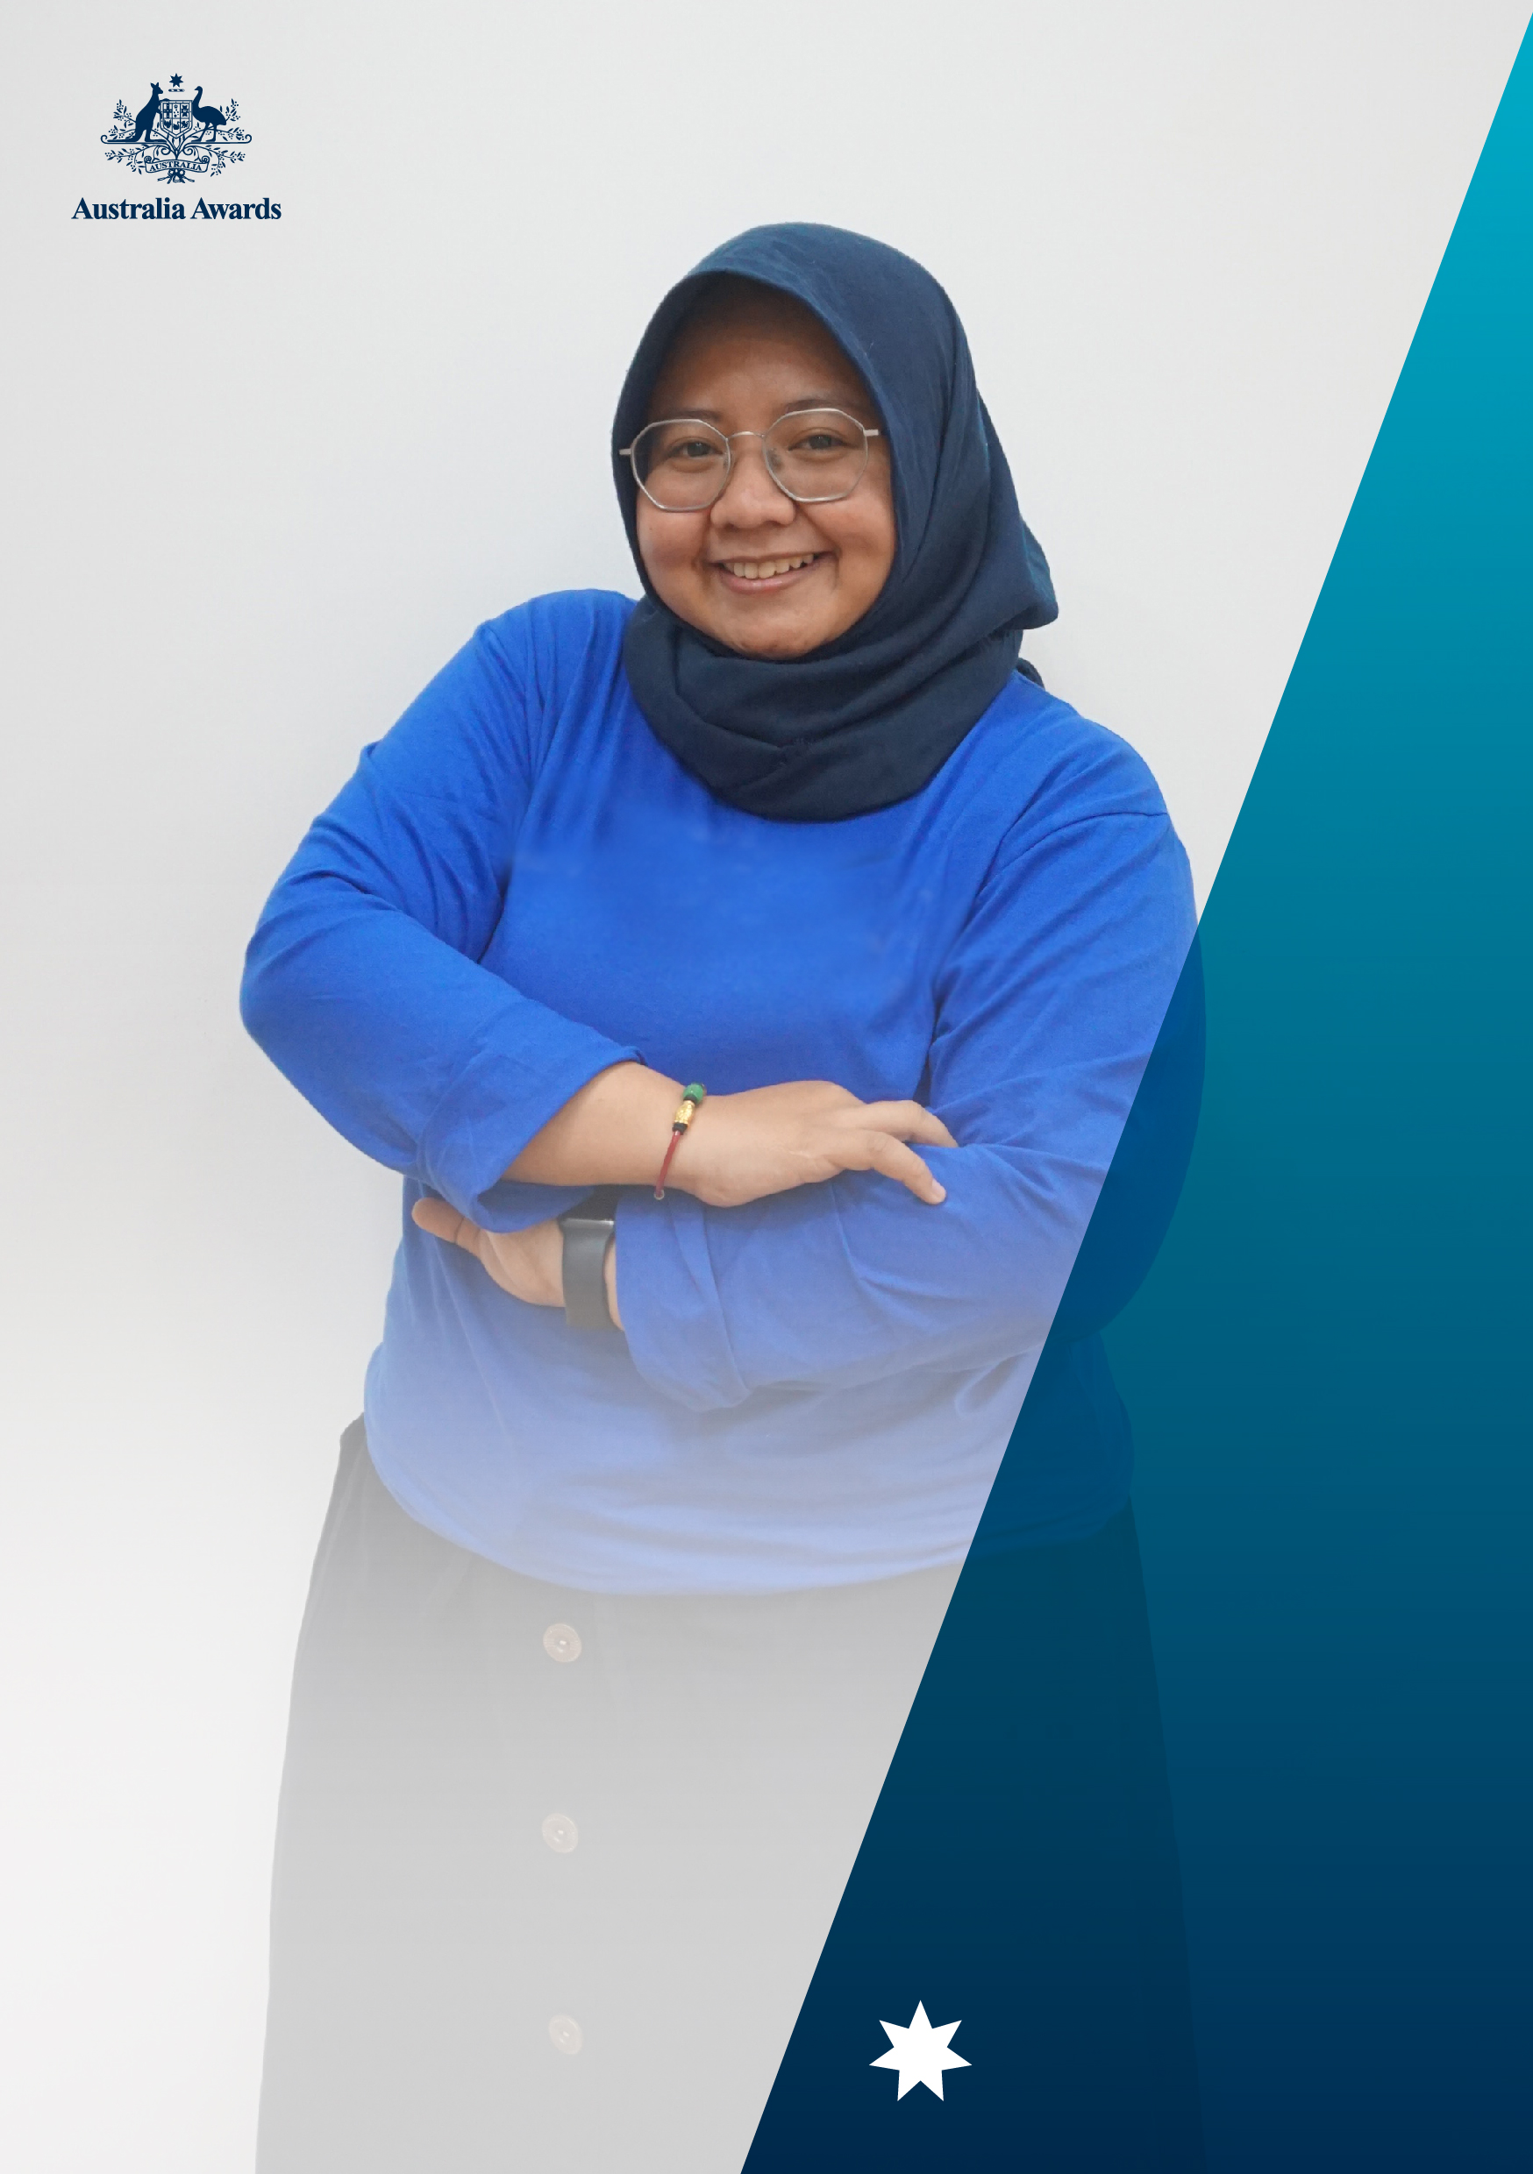

Ciptakan Perubahan

Melalui Beasiswa

Australia Awards

Beasiswa Studi

Singkat

*(Short Courses)*

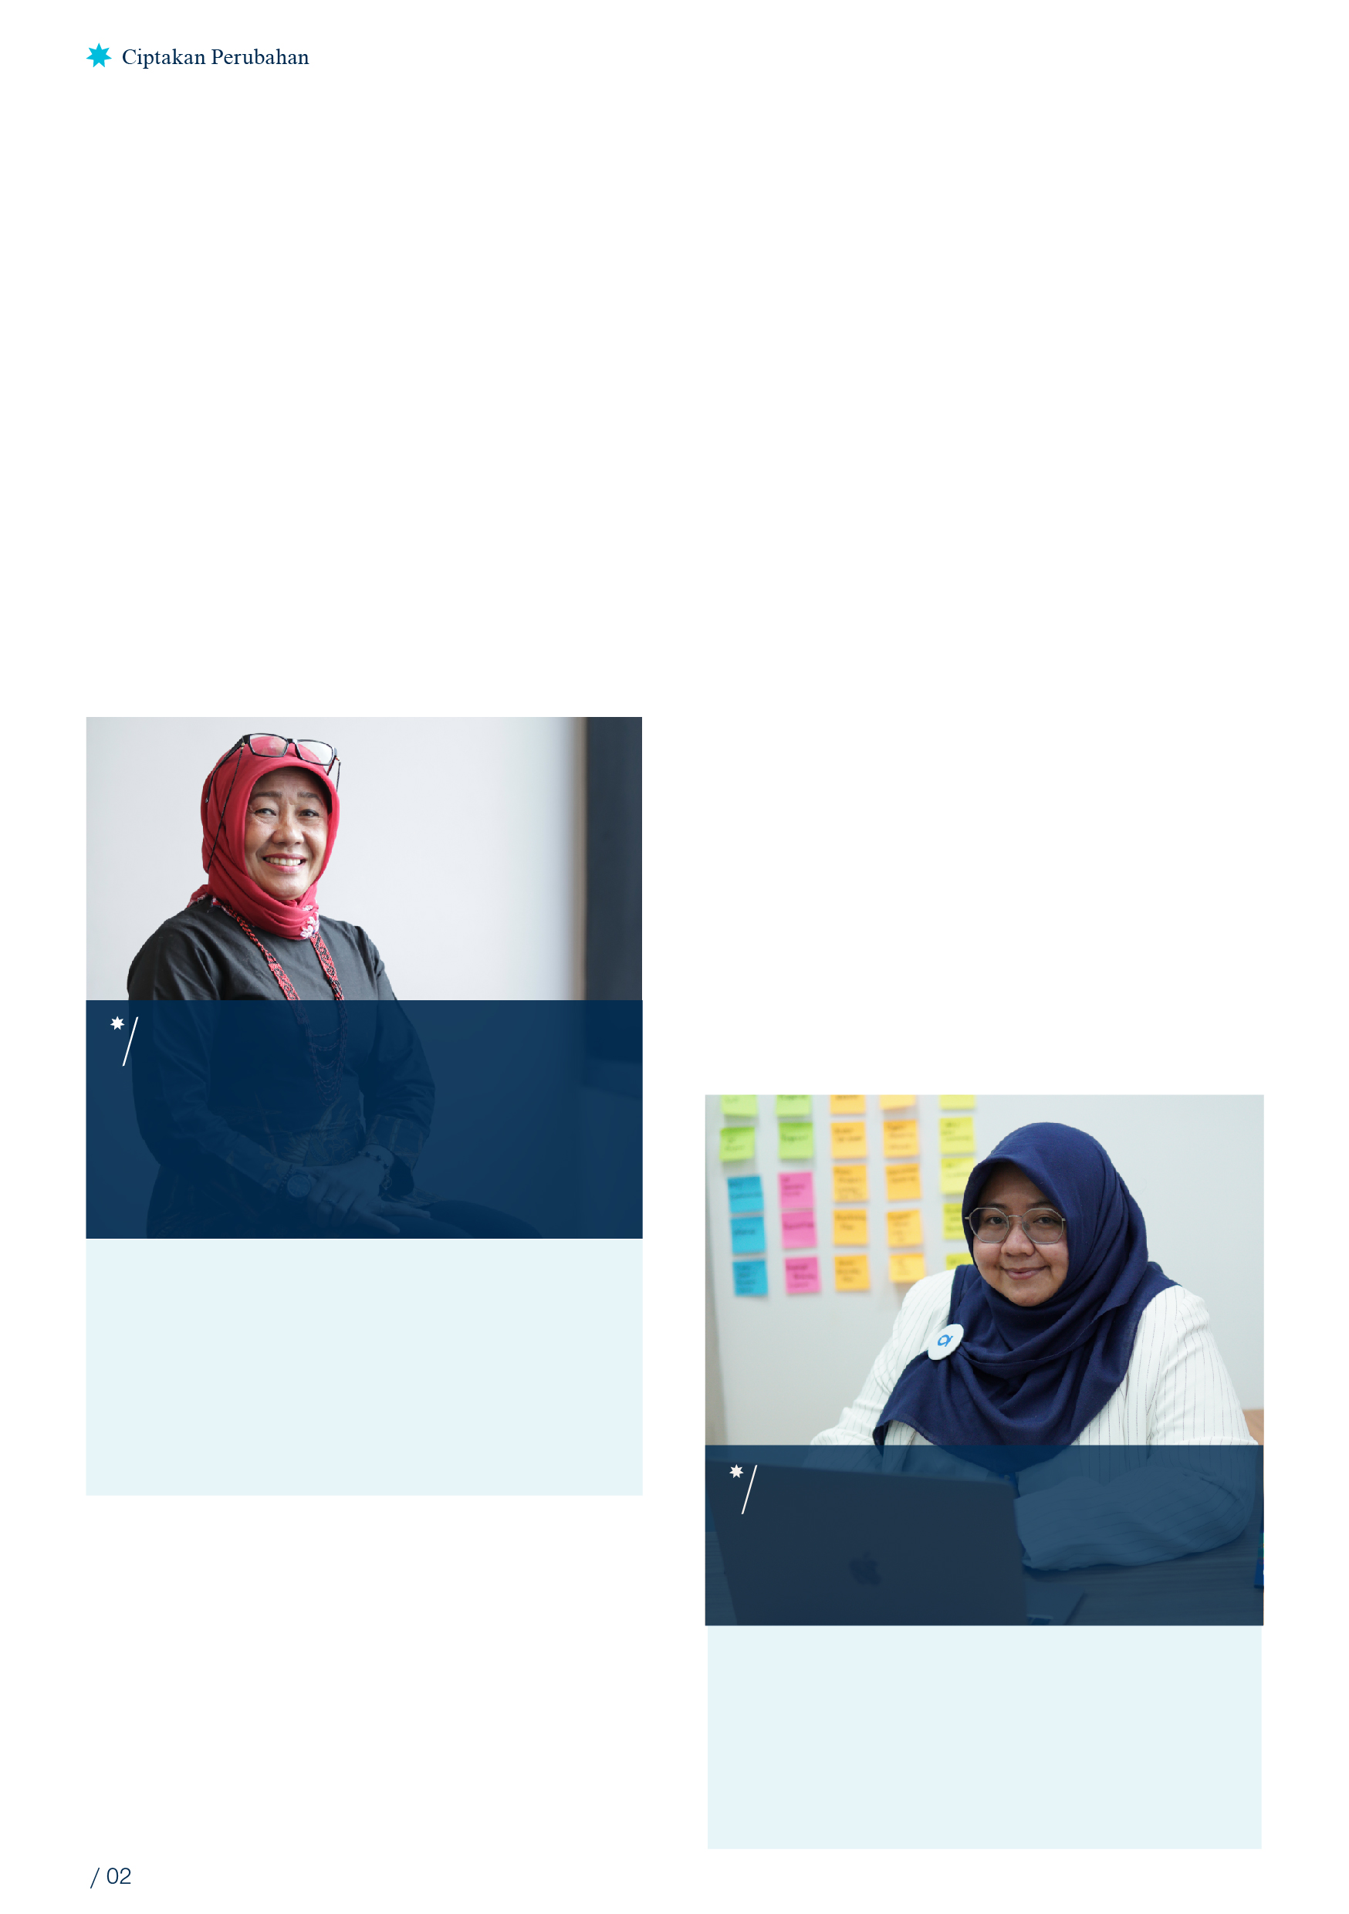

* Mendapatkan jaringan profesional melalui

pertemuan, acara dan kunjungan lapangan di Australia

* Mendapatkan dukungan untuk pengembangan kegiatan/kerja baik individu maupun kelompok.
* Membangun jaringan dengan hampir 10.000 alumni Australia Awards dari Indonesia, dimana sebagian besar dari mereka menduduki posisi pemimpin di berbagai bidang.

“Pengetahuan yang saya peroleh dari studi singkat ini sangat bermanfaat dan bisa diaplikasikan ke pekerjaan saya, serta memberikan *insights* yang penting dalam mengembangkan Aruna. Para pengajar di studi singkat ini sangat ramah dan mau berbagi ilmu serta pengalaman. Komunikasi dan pertemanan dengan rekan-rekan alumni juga terus terjalan dengan baik.”

* Proses seleksi yang sangat kompetitif.
* Prioritas kesempatan diberikan kepada pelamar perempuan dan pelamar dengan disabilitas.
* Tema *Short Courses* selaras dengan area prioritas [***COVID-19 Development Response Plan***](https://www.dfat.gov.au/publications/development/indonesia-covid-19-development-response-plan) untuk Indonesia yaitu Ketahanan Kesehatan, Stabillitas, dan Pemulihan Ekonomi, serta topik yang focus kepada *GEDSI* (Kesetaraan Gender, Disabilitas dan Inklusi Sosial).

“Pengalaman dua kali mendapatkan studi singkat Australia Awards adalah hal yang tidak mungkin saya lupakan. Dengan mengikuti studi singkat tersebut, saya mampu menciptakan inovasi yang sampai sekarang terus diterapkan, yaitu ‘Program Detektif Jentik’ yang menjadi muatan lokal di SD Papua Barat, dan ‘Program Puzzle Patuh TB’ yang kini diterapkan di Puskesmas Papua dan Papua Barat.”

Australia Awards Scholarship

**Senyorita Rosliana**

Alumni Studi Singkat *Start-up Ecosystems*

Co-Founder dan Chief Sustainability Officer

Aruna Indonesia

* Penerima beasiswa akan mendapatkan sertifikat keikutsertaan studi singkat paska menyelesaikan tiga tahapan *Short Courses.*
* Penerima *Short Courses* akan berkesempatan untuk:
* *Short Courses* diprioritaskan untuk staf Pemerintah,

praktisi dan mereka yang bekerja di sektor swasta

di level manajerial.

* *Short Courses* terdiri dari tiga tahapan, yaitu

lokakarya sebelum studi singkat dengan durasi

3 hari di Indonesia; studi singkat selama 2 minggu

oleh lembaga penyedia pendidikan terkemuka di

Australia; dan dilanjutkan dengan lokakarya paska

studi singkat selama 3 hari di Indonesia.

*Australia Awards Short Courses* adalah beasiswa studi

singkat yang memberikan keleluasaan pada Australia

Awards di Indonesia untuk lebih fleksibel dan responsif

terhadap kebutuhan organisasi dan sektor.

*Short Courses* membekali individu dengan ilmu

pengetahuan, keahlian dan sikap untuk berkontribusi

terhadap prioritas organisasi, memperkuat organisasi

dan mengembangkan hubungan dengan sesama warga Indonesia serta antara warga Indonesia dan Australia.

**Apa itu Short Courses?**

**Apa itu Short Courses?**

**Informasi Mengenai Beasiswa**

**Studi Singkat Australia Awards**

***(Australia Awards Short Courses)***

**Senyorita Rosliana**

Alumni Studi Singkat *Tuberculosis: Prevention and Eradication* dan *Malaria Prevention and Treatment for Infants, Children and Pregnant Women in Eastern Indonesia*

*Supervisor TB di Dinas Kesehatan Kabupaten*

*Jayapura*

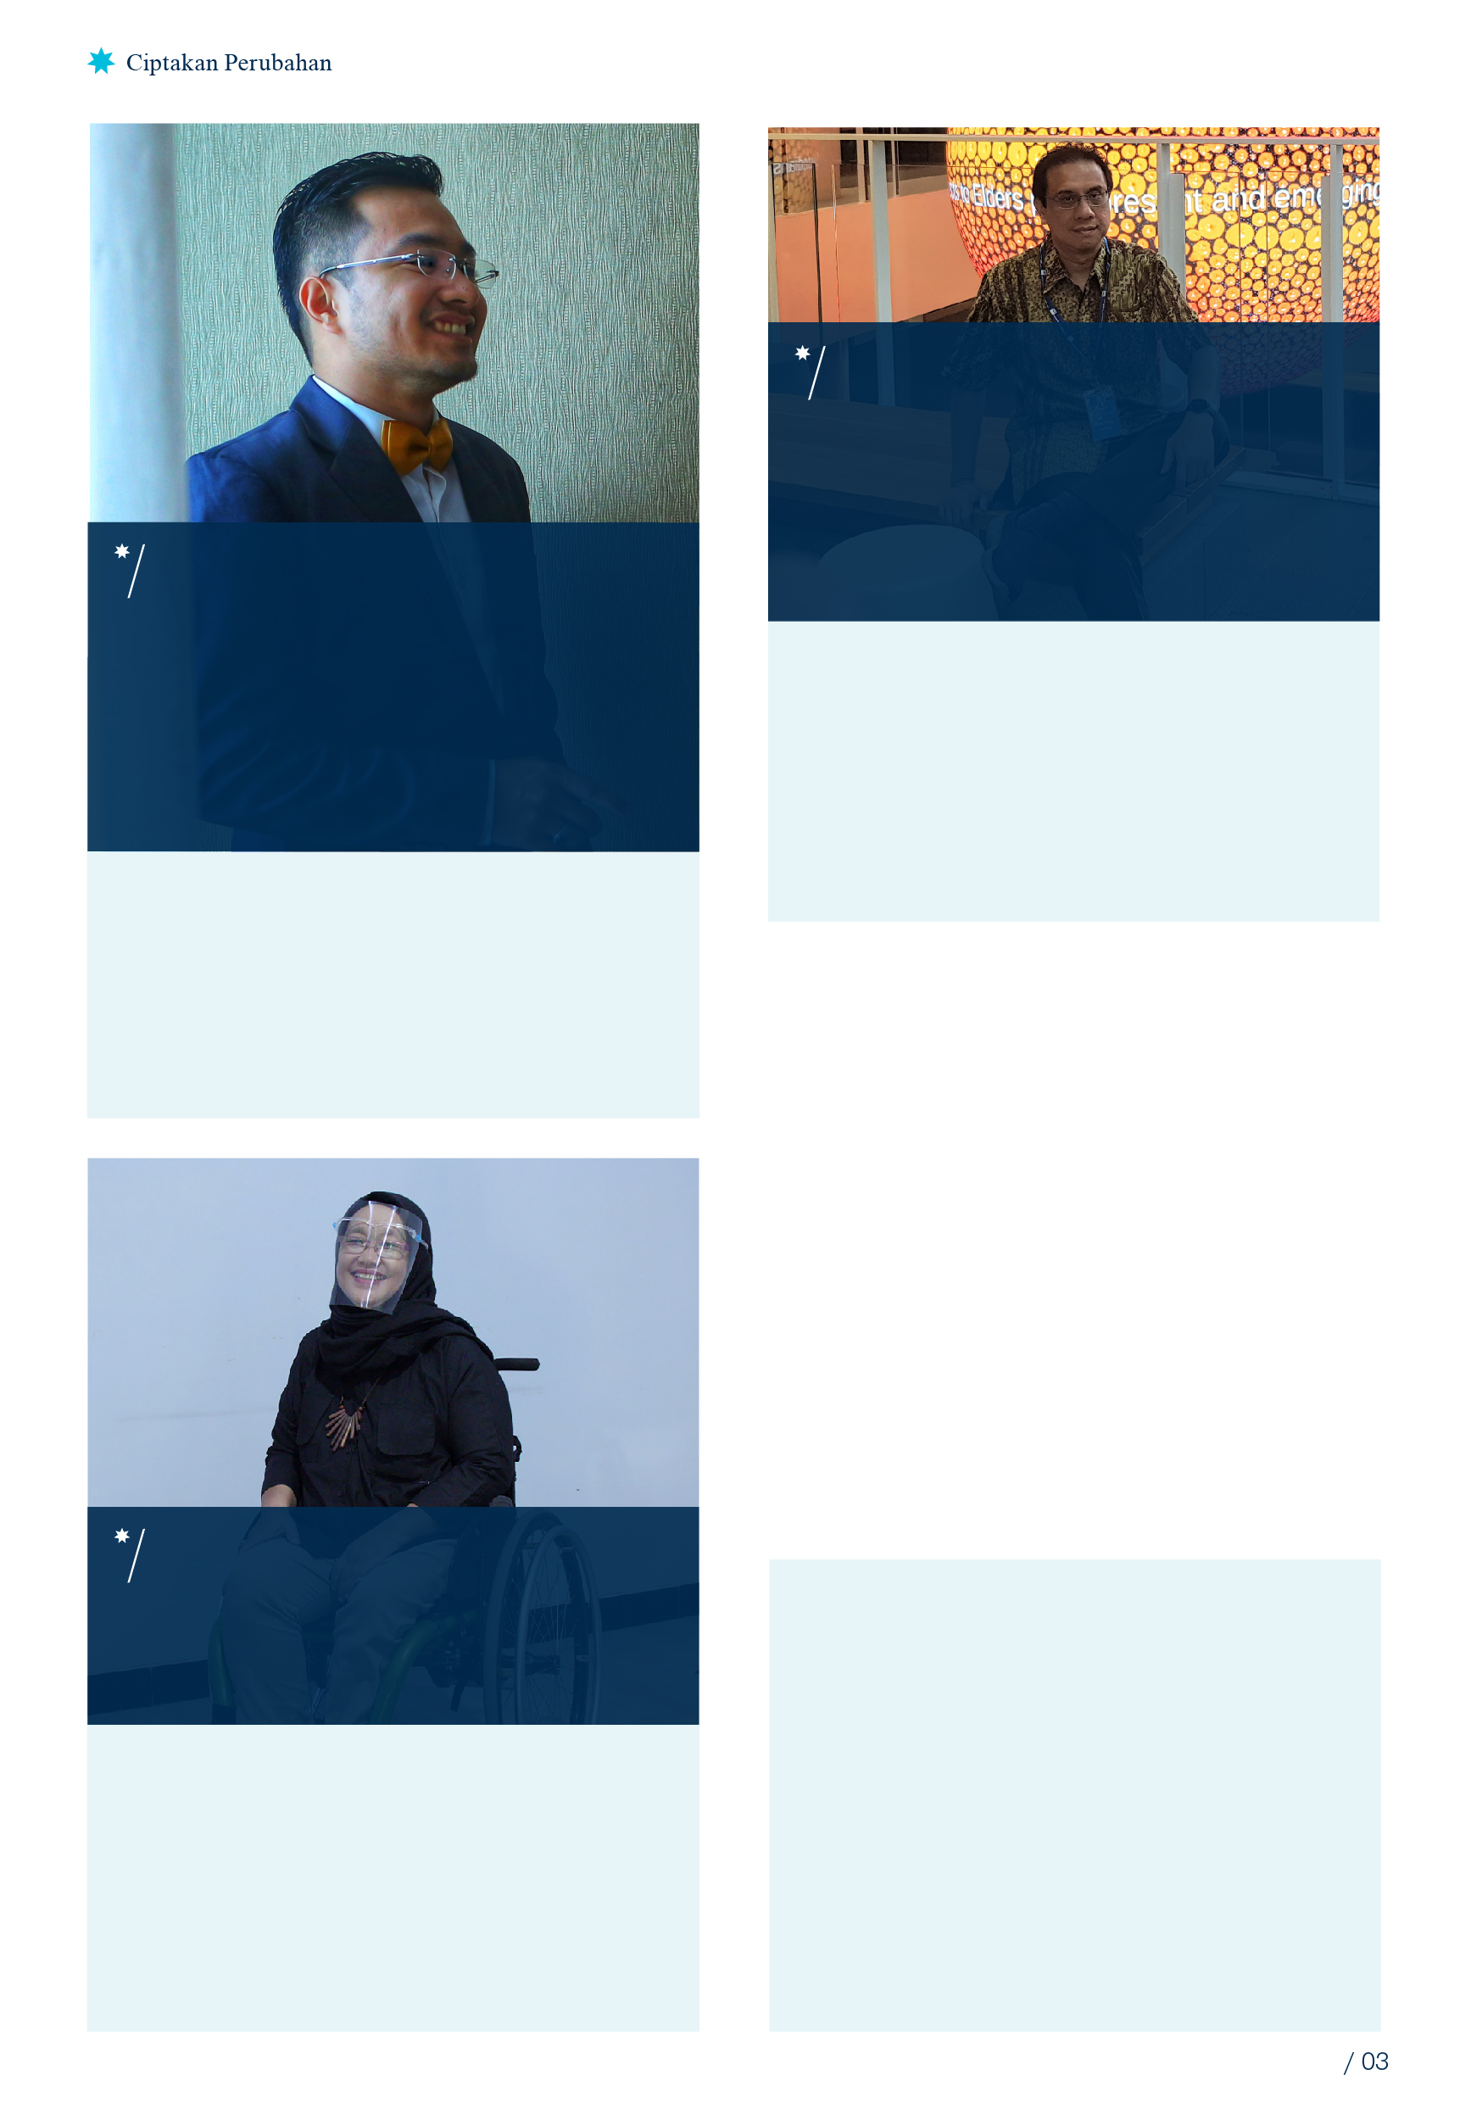

Informasi mengenai topik, pembukaan dan

persyaratan *Short Courses* dapat diperoleh

di bagian ***‘Applicant Section’*** di situs:

**[https://www.australiaawardsindonesia.org/id/scapplicant](https://www.australiaawardsindonesia.org/content/134/13/applicant-section?sub=true)**

Pendaftaran dilakukan secara online dengan

mengisi formulir yang tautannya tersedia

di bagian ***‘Applicant Section’***

Informasi lebih lanjut mengenai pendaftaran,

silakan email ke:

**shortcourses@australiaawardsindonesia.org**

*\*) Selama pandemi COVID-19, Short Courses sepenuhnya*

*akan dilaksanakan secara daring. Penerima Short Courses*

*akan menerima tunjangan selama studi singkat sesuai*

*ketentuan yang ditetapkan.*

* Lokakarya sebelum dan sesudah periode beasiswa di Indonesia, termasuk tiket pesawat pulang pergi ke lokasi lokakarya;
* Tiket pesawat internasional pulang pergi ke lokasi

Short Courses di Australia;

* Akomodasi dan uang saku selama di Indonesia dan

Australia;

* Biaya studi Short Courses; dan Visa Australia dan asuransi kesehatan selama periode Short Courses.

“Studi singkat ini menambah wawasan saya tentang

kolaborasi pertukaran data dan bagaimana menyajikan data dari berbagai sumber secara tepat. Selain itu, saya juga dapat memahami lebih dalam tentang kebijakan perlindungan sosial di Australia dan berdiskusi dengan para ahli terkait. Salah satu *output* dari implementasi *Award Project* saya adalah

*dashboard* interaktif yang telah digunakan untuk

membuat *policy brief* di lima kabupaten.”

“Pengalaman yang paling berkesan saat saya

Berada di Australia adalah saya merasa bukan sebagai penyandang disabilitas, karena bisa pergi kemana saja secara independen tanpa bantuan orang lain. Dari kunjungan ke *National Disability Insurance Scheme*, saya belajar mengenai skema asuransi yang berbasis kepada disabilitas, bukan

ke status ekonomi seseorang. Hal inilah yang saya advokasikan untuk diterapkan di berbagai daerah

di Yogyakarta.”

“Pengalaman yang paling berharga dari studi singkat ini adalah saat saya bisa belajar dan observasi langsung fakta dan implementasi terkait literasi dan inklusi keuangan di Australia. Kesempatan tersebut membuka wawasan dan persepsi saya untuk melengkapi diri serta memberikan nilai tambah dan dampak sebagai insan *regulator*.”

**Penerima *Short Courses* akan menerima hal-hal:**

**berikut:**

**Said Mirza Pahlevi**

Alumni Studi Singkat *Social Protection*

*Policy, Institutional Arrangements and*

*Data Coordination*

*Kepala Pusat Penelitian dan Pengembangan*

*Aplikasi Informatika dan Informasi dan*

*Komunikasi Publik, Kementerian Komunikasi*

*dan Informatika RI*

**Suryatiningsih Budi Lestari**

Alumni Studi Singkat *Role of Disabled*

*People’s Organisations in the*

*Implementation of Policy Reform*

*Ketua Yayasan CIQAL*

**Ridhony Marisson Hasudungan**

**Hutasoit**

Alumni Studi Singkat *Developing Financial*

*Regulators' Leadership Skills to Promote*

*Women’s Financial Inclusion*

*Kepala Bagian Pengaturan Kebijakan*

*Perlindungan Konsumen*

*di Departemen Literasi dan Inklusi*

*Keuangan Otoritas Jasa Keuangan (OJK)*

